Icy Dock FlexiDOCK MB021VP-B - stacja dokująca dla dysków SSD U.2 NVMe PCIe 3.0/4.0
FlexiDOCK MB021VP-B to kompaktowa stacja dokująca U.2 NVMe PCIe 3.0/4.0 SSD. Dzięki zastosowaniu złącza SFF-8654 osiąga ona prędkość przesyłu danych do 64 Gbps. MB021VP-B montowana jest w pojedynczej zewnętrznej zatoce 3,5" (np. zamiast stacji dyskietek) i umożliwia dokowanie dysków bez konieczności stosowania narzędzi czy zewnętrznych tacek. Takie rozwiązanie oznacza możliwość zmiany nośnika bez konieczności wyłączania komputera czy otwierania jego obudowy.

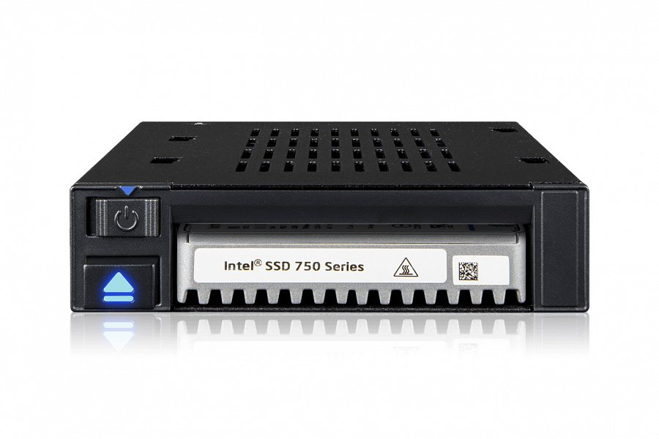
FlexiDOCK MB021VP-B to kompaktowa stacja dokująca U.2 NVMe PCIe 3.0/4.0 SSD. Dzięki zastosowaniu złącza SFF-8654 osiąga ona prędkość przesyłu danych do 64 Gbps. MB021VP-B montowana jest w pojedynczej zewnętrznej zatoce 3,5" (np. zamiast stacji dyskietek) i umożliwia dokowanie dysków bez konieczności stosowania narzędzi czy zewnętrznych tacek. Takie rozwiązanie oznacza możliwość zmiany nośnika bez konieczności wyłączania komputera czy otwierania jego obudowy.
Wymiana dysków bez użycia narzędzi
Otwarta konstrukcja MB021VP-B umożliwia błyskawiczną podmianę nośników U.2 NVMe SSD. Po zainstalowaniu dysku w zatoce zewnętrzny przycisk wysuwa się, a znajdująca się na nim kontrolka LED zapala się informując o jego gotowości do użycia.
Bezpieczne dokowanie nośnika
Zastosowanie specjalnych wypustek prowadzących ułatwia poprawny i bezpieczny montaż dysku w zatoce niezależnie od ich grubości. Prowadnice boczne naprowadzają dysk na złącze danych, a ruchome klapki kompensują różnice w rozmiarze dysku 7 mm i 15 mm.

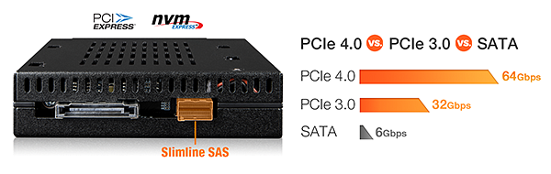
Najwyższa wydajność
Aby umożliwić pełne wykorzystanie szybkości dysków U.2 NVMe PCIe 4.0x4 SSD MB021VP-B wyposażony został w złącze SFF-8654 umożliwiające przesył danych z prędkością do 64 Gbps przy jednoczesnej kompatybilności wstecznej z U.2 NVMe PCIe 3.0 x4 SSD.
Mechaniczny przełącznik zasilania
MB021VP-B posiada przesuwny przełącznik zasilania umożliwiający pełną kontrolę nad stacją dokującą i zainstalowanym w niej dyskiem. Wyłączenie adaptera, gdy nie jest używany, oznacza nie tylko redukcję zużycia prądu, ale też stanowi ochronę danych przed cyberatakami.

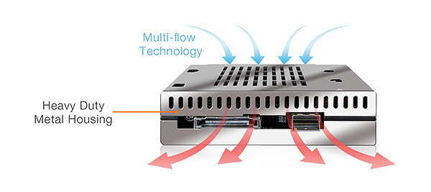
Mnogość funkcji
Slot dyskowy wyposażony został w automatyczne uchylne drzwiczki. Stanowią one doskonałą ochronę przed kurzem i zanieczyszczeniami mogącymi dostać się do wnętrza zatoki.
Wytrzymała, metalowa konstrukcja chroni dysk przed negatywnym wpływem środowiska zewnętrznego. Przemyślane rozmieszczenie otworów wentylacyjnych umożliwia pasywne odprowadzanie nadmiaru energii cieplnej z pracującego dysku zapewniając tym samym bezpieczną temperaturę pracy.
Zarówno złącze danych, jak i zasilania wspierają zatrzaski zabezpieczające przed przypadkowym odpięciem.

Więcej informacji można znaleźć na stronie producenta.

